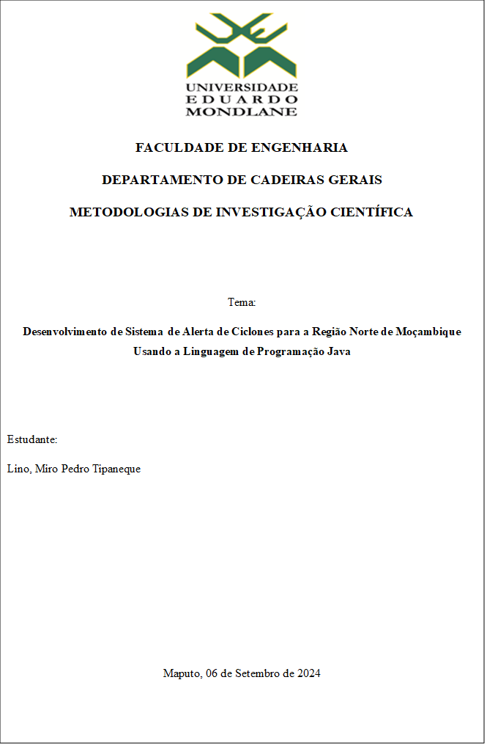

Pergunta:

**De que forma a linguagem Java auxilia no Desenvolvimento de um sistema de alerta para ciclones?**

|  |  |  |
| --- | --- | --- |
| Hipótese | Variáveis | Indicadores |
| Os Sistemas baseados em Linguagens multiplataformas rodam em servidores de diferentes ambientes geográficos. | **Independente**  Os Sistemas baseados em Linguagens multiplataformas | * Write Once, Run Anywhere * Java Virtual Machine * Compilado * Bytecode * Biblioteca padrão de Java |
| **Dependente**  Servidores de diferentes ambientes geográficos. | * Distância * Latência * Serviços globais * Falhas * Balanceamento de carga |